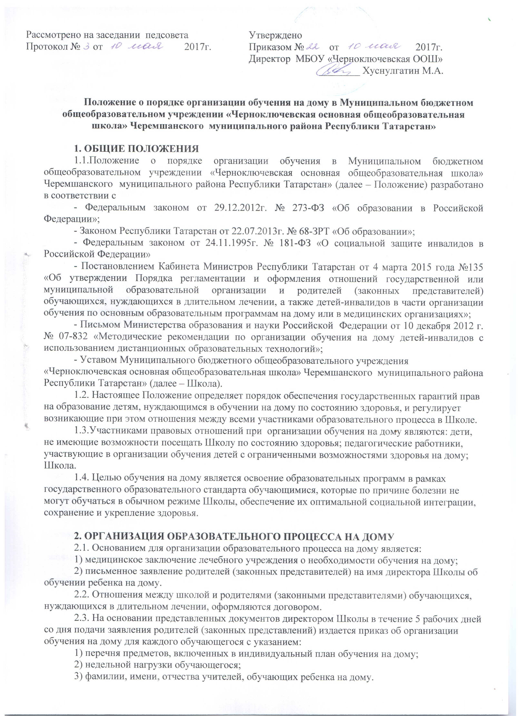

2.4. Образовательный процесс регламентируется учебным планом, годовым календарным графиком, расписанием занятий, которые рассматриваются и принимаются на педагогическом
совете Школы, согласовываются с родителями (законными представителями) под роспись, утверждаются нормативными актом Школы.
2.5. Учебный план индивидуального обучения на дому является приложением к договору и разрабатывается Школой самостоятельно на основе утвержденных учебного плана и программ Школы (с обязательным включением всех предметов учебного плана, минимума контрольных и практических работ, сроков проведения промежуточной аттестации) с учетом требований федерального базисного учебного плана, федерального государственного образовательного стандарта начального общего образования, основного общего образования, пожеланий обучающегося и родителей (законных представителей) и состояния здоровья обучающегося.
2.6. По заявлению родителей (законных представителей) обучающегося на дому при отсутствии медицинских противопоказаний для работы с компьютером обучение на дому может быть организовано с использованием дистанционных образовательных технологий.
2.7. Заместителем руководителя по учебной работе Школы составляется расписание учебных занятий с учетом мнения родителей (законных представителей) обучающегося на дому. Расписание занятий утверждается приказом руководителя Школы.
2.8. Одной из важнейших составляющих организации обучения на дому является самостоятельная работа обучающегося на дому.
2.9. Самостоятельная работа обучающегося на дому выполняется по заданию учителя, под его руководством, в том числе с использованием дистанционных технологий (при отсутствии противопоказаний).
2.10. Содержание самостоятельной работы обучающегося на дому описывается в рабочей программе по предмету и направлено на расширение и углубление практических знаний и умений по данному предмету, на усвоение межпредметных связей.
2.11. Часы самостоятельной работы обучающегося распределяются между всеми учителями-предметниками в зависимости от объема учебной нагрузки. В журналах указывается задание, которое дано для самостоятельной работы.
2.12. Занятия проводятся не менее 3-х раз в неделю, продолжительность урока составляет один астрономический час (60 минут). Ежедневная учебная нагрузка обучающегося не должна превышать 3-3,5 академического часа.
2.13. Детям, обучающимся на дому, Школа предоставляет
- бесплатные учебники, учебную, справочную и другую литературу;
- оказывает методическую и консультативную помощь, необходимую для освоения общеобразовательных программ.
2.14. Контроль за своевременным проведением занятий на дому, выполнением учебного плана и программ осуществляет заместитель директора по учебной работе. Заместителем руководителя по учебной работе Школы ведется журнал учета проведенных занятий для каждого обучающегося на дому, в котором учителя записывают дату занятия, тему и содержание пройденного материала, количество проведённых часов, домашнее задание и отметки.
2.15. Оценивание знаний, умений и навыков обучающихся на дому осуществляется в соответствии с требованиями локального акта Школы.
2.16. Родители (законные представители) обучающегося на дому создают условия для занятий учителей с их ребенком.
2.17. Обучающиеся на дому дети пользуются всеми правами и обязанностями в соответствии с требованиями, прописанными в уставе Школы.
2.18. Порядок участия в промежуточной аттестации, перевода в следующий класс Школы,
участия в государственной (итоговой) аттестации обучавшихся на дому осуществляется в
соответствии с Положением о порядке текущего контроля успеваемости, проведения и формах промежуточной аттестации учащихся, порядке выставления годовых отметок.
2.19. Фамилия, имя, отчество детей, обучающихся на дому, данные их успеваемости, перевода из класса в класс, результаты итоговой аттестации и окончания обучения в Школе вносятся в электронный журнал соответствующего класса.
2.20. На основании заключения медицинской организации по заявлению родителей (законных представителей) и в целях социальной адаптации обучающиеся на дому вправе участвовать во внеурочных и внеклассных мероприятиях Школы.
III. ФИНАНСОВОЕ ОБЕСПЕЧЕНИЕ ОБРАЗОВАТЕЛЬНОГО ПРОЦЕССА НА ДОМУ.
3.1.Индивидуальное обучение детей на дому предоставляется учащимся в пределах обязательного минимума.
3.2. Дополнительные расходы, связанные с обучением и воспитанием ребенка-инвалида на дому за пределами федерального государственного стандарта общего образования, производятся родителями (законными представителями) самостоятельно.
3.3. Оплата труда учителей, индивидуально обучающих на дому детей-инвалидов, производится по тарификации, в том числе и в каникулярное время.
3.4. Выбор вариантов проведения занятий определяется Школой в зависимости от особенностей психофизического развития и возможностей обучающихся на дому, особенностей эмоционально-волевой сферы, характера течения заболевания, рекомендаций медицинской организации.
3.5. В случае болезни учителя (не позже, чем через три дня) администрация Школы, с учетом кадровых возможностей, обязана произвести замещение занятий с обучающимся другим учителем.
3.6. В случае болезни ученика учитель, труд которого оплачивается по тарификации, обязан отработать не проведенные часы. Сроки отработки согласовываются с родителями.
3.7. Администрация Школы представляет в бухгалтерию приказ, если проведение занятий с учеником прекращены раньше срока.

